ĐỀ THI TIẾP CẬN  ĐỀ 04 – DTPT & ĐB GENE | KỲ THI TỐT NGHIỆP TRUNG HỌC PHỔ THÔNG 2025  Bài thi: SINH HỌC  Thời gian: 50 phút (không kể thời gian phát đề)

Phần I. Trắc nghiệm nhiều phương án lựa chọn. Thí sinh trả lời từ câu 1 đến câu 18, mỗi câu thí sinh chọn một phương án
 | TNNLC> Bộ ba đối mã (anticodon) của tRNA vận chuyển amino acid methyonine là gì?  A. 3’CAU5’ B. 3'AUG5' C. 5'AUG3' D. 5'CAU3'. | Đáp án đúng: D  Anticodon (bộ ba đối mã trên tRNA) chứ không phải codon.  Chiều của mã di truyền thường bị viết ngược để đánh lừa học sinh.  Amino acid methyonine được mã hóa bởi codon 5’AUG3’.  Trên mRNA là 5’AUG3’ thì trên tRNA, là anticodon 3’UAC5’.
 | <TNNLC> Điểm nào sau là giống nhau giữa quá trình phiên mã và dịch mã ở sinh vật nhân thực?  A. Đều diễn ra trong nhân tế bào.  B. Đều diễn ra theo nguyên tắc bổ sung.  C. Đều có sự tham gia của RNA polymerase.  D. Đều diễn ra đồng thời với quá trình tái bản DNA. | Điểm giống nhau giữa quá trình phiên mã và dịch mã của sinh vật nhân thực là đều diễn ra theo nguyên tắc bổ sung.  Trong quá trình phiên mã nguyên tắc bổ sung được thể hiện ở sự bắt cặp giữa các nucleotide tự do ngoài môi trường với các nucleotide trên mạch mạch khuôn của DNA(A gốc liên kết với U tự do, T gốc liên kết với A tự do, G gốc liên kết với X tự do, X gốc liên kết với G tự do)  Trong quá trình dịch mã thì nguyên tắc bổ sung được thế hiện qua sự bắt cặp giữa các nucleotide trong bộ ba mã hoán trên mRNA và các nucleotide trong bộ ba đối mã trên tRNA  Chọn: B  A. Đều diễn ra trong nhân tế bào. → Phiên mã trong nhân, TBC còn dịch mã chỉ diễn ra TBC  C. Đều có sự tham gia của RNA polymerase. → chỉ có phiên mã.  D. Đều diễn ra đồng thời với quá trình tái bản DNA. → chỉ đúng phiên mã
 | <TNNLC> Loại vật chất di truyền của các chủng virut có thành phần nucleotide sau đây.  I. Chủng virut có 22%A, 22%T, 28%G, 28%X.  II. Chủng virut có 22%A, 22%G, 28%U, 28%X.  III. Chủng virut có 22%A, 22%G, 28%T, 28%X.  V. Chủng virut có 23%A, 23%U, 27%G, 27%X.  Thứ tự nào sau đây từ kém bền đến bền nhất?  A. I → II → III → IV. B. II → III → IV → I.  C. I → III → II → IV. D. III → I → II → IV. | Đáp án đúng: B  I. Có thể mạch kép. Ở cấu trúc mạch kép, gene càng có nhiều nucleotide G, C thì càng có nhiều liên kết hydrogene, do đó càng bền vững → chủng I bền nhất.  IV. Có thể là cấu trúc mạch kép, hơn thế tỷ lệ G, C cao → kém bền hơn I. (do G-X tỷ lệ ít hơn) và bền hơn II, III.  II, III. Mạch đơn (do A khác U, A khác T,…) mà nucleotide U chứa đường ribose linh động hơn đường deoxiribose của nucleotide T, do đó kém bền vững hơn → III bền hơn II.
 | <TNNLC> Trên mỗi DNA của sinh vật mang những đặc điểm gì sau đây đúng?  A. Mang RNA, mỗi RNA một vị trí xác định.  B. Mang một gene, mỗi gene một vị trí xác định.  C. Mang nhiều tRNA, mỗi tRNA một vị trí xác định.  D. Mang nhiều gene, mỗi gene một vị trí xác định. | Đáp án đúng: D
 | <TNNLC> Phát biểu nào sau đây đúng về mã di truyền mang tính thoái hoá?  A. Nhiều bộ ba khác nhau cùng mã hoá cho một loại amino acid.  B. Tất cả các loài đều dùng chung nhiều bộ mã di truyền.  C. Tất cả các loài đều dùng chung một bộ mã di truyền.  D. Một bộ ba mã di truyền chỉ mã hoá cho một amino acid. | Đáp án đúng: A
 | <TNNLC> DNA được tái bản theo nguyên tắc nào?  A. Theo nguyên tắc bán bảo toàn và nguyên tắc bổ sung.  B. Theo nguyên tắc bán bảo toàn và nguyên tắc nửa gián đoạn.  C. Theo nguyên tắc khuôn mẫu và nguyên tắc nửa gián đoạn.  D. Theo nguyên tắc nửa gián đoạn và nguyên tắc bổ sung. | Đáp án đúng: A
 | <TNNLC>Loại enzyme nào sau đây trực tiếp tham gia vào quá trình phiên mã các gene cấu trúc ở sinh vật nhân sơ?  A. Ligase. B. Restricrase. C. RNA polimerase. D. DNA polimerase . | Đáp án đúng: C  A. Ligase → tham gia trực tiếp trong tái bản, nối đoạn Okazaki  B. Restricrase → enzyme cắt giới hạn, ứng dụng trong công nghệ Gene, để cắt lấy gene cần chuyển,…  C. RNA polimerase → là enzyme phiên mã chính, trong tái bản nó cũng tham gia tạo đoạn mồi.  D. DNA polimerase → là enzyme tái bản chính.
 | <TNNLC> Vùng kết thúc của gene có đặc điểm gì?  A. Mang tín hiệu khởi động và kiểm soát quá trình phiên mã.  B. Mang tín hiệu kết thúc phiên mã.  C. Quy định trình tự sắp xếp các aa trong phân tử protein.  D. Mang thông tin mã hoá các amino acid. | Đáp án đúng: B
 | <TNNLC> Sơ đồ sau đây thể hiện đột biến gì xảy ra sau ba lần nhân đôi?  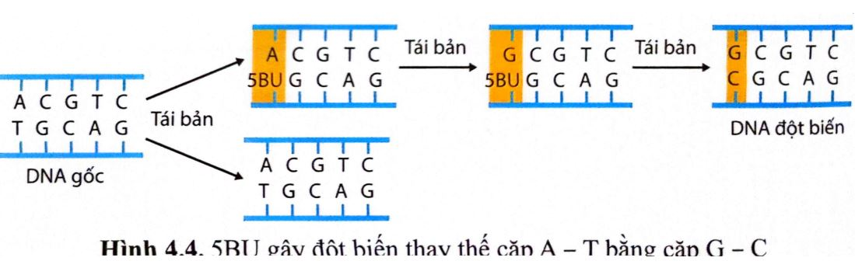  A. Thêm 1 cặp nucleotide.  B. Mất 1 cặp nucleotide.  C. Thay thế 1 cặp nucleotide.  D. Thay thế 1 cặp G- C bằng A-T. | Đáp án đúng: C  Đột biến thay thế cặp nucleotide  + Trong tái bản DNA, một số chất có cấu trúc giống với base bình thường được gắn vào mạch mới tổng hợp có thể gây ra đột biến thay thế nucleotide.  Ví dụ: Chất 5- bromouracil có thể bắt cặp với adenine → thay thế cặp A - T bằng G – C.
 | <TNNLC> Chiều dài của gene D ở sinh vật nhân sơ là 510 nm. Mạch 1 của nó có 400 nucleotide loại A, 500 nucleotide loại T và 400 nucleotide loại G. Phân tử mRNA có chiều dài tương ứng vừa được tổng hợp trên mạch 2 của gene D có số nucleotide từng loại là bao nhiêu?  A. U=300; G=400; C=200; A=600.  B. U=200; G=400; C=200; A=700.  C. U=400; G=200; C=400; A=500.  D. U=500; G=400; C=200; A=400. | Đáp án đúng: D
 | <TNNLC> Chiều của mạch khuôn trên DNA được dùng để tổng hợp mRNA và chiều tổng hợp mRNA lần lượt là gì?  A. 5’ → 3’ và 5’ → 3’. B. 3’ → 5’ và 3’ → 5’.  C. 5’ → 3’ và 3’ → 5’. D. 3’ → 5’ và 5’ → 3’. | Đáp án đúng: D
 | <TNNLC> Giả sử một gene được cấu tạo từ 3 loại nucleotide: A, T, G thì trên mạch gốc của gene này có thể có tối đa bao nhiêu loại mã bộ ba?  A. 6 loại mã bộ ba. B. 3 loại mã bộ ba.  C. 27 loại mã bộ ba. D. 9 loại mã bộ ba. | Đáp án đúng: C
 | <TNNLC> Chiều dài của gene D ở sinh vật nhân sơ là 510 nm. Mạch 1 của nó có 400 nucleotide loại A, 500 nucleotide loại T và 400 nucleotide loại G. Phân tử mRNA có chiều dài tương ứng vừa được tổng hợp trên mạch 2 của gene D có số nucleotide từng loại là bao nhiêu?  A. U=300; G=400; C=200; A=600.  B. U=200; G=400; C=200; A=700.  C. U=400; G=200; C=400; A=500.  D. U=500; G=400; C=200; A=400. | Đáp án đúng: D
 | <TNNLC> Cho biết các codon mã hóa các amino acid tương ứng như sau: GGG – Gly; CCC – Pro; GCU – Ala; CGA- Arg; UCG – Ser; AGC – Ser. Một đoạn mạch gốc của một gene ở vi khuẩn có trình tự các nucleotide là 5’ AGCCGACCCGGG 3’. Nếu đoạn mạch gốc này mang thông tin mã hóa cho đoạn polypeptide có 4 amino acid thì trình tự của 4 amino acid đó là gì?  A. Pro – Gly – Ser – Ala.  B. Ser – Ala – Gly – Pro.  C. Gly – Pro – Ser – Arg.  D. Ser – Arg – Pro – Gly. | Đáp án đúng: A
 | <TNNLC> Tác nhân gây đột biến: 5-BU là chất hoá học có khả năng bắt cặp bổ sung với adenine hoặc guanine gây đột biến nào sau đây?  A. Thay thế cặp A - T thành cặp G – C.  B. Thay thế cặp A - T thành cặp C – G.  C. Thay thế cặp G - C thành cặp A – T.  D. Thay thế cặp G - C thành cặp T – A. | Đáp án đúng: A  5-BU là chất hoá học có khả năng bắt cặp bổ sung với adenine hoặc guanine gây đột biến thay thế cặp A - T thành cặp G - C hoặc ngược lại.
 | <TNNLC> Một trong những đặc điểm khác nhau giữa quá trình tái bản DNA ở sinh vật nhân thực với quá trình tái bản DNA ở sinh vật nhân sơ là gì?  A. Số lượng các đơn vị nhân đôi.  B. Nguyên liệu dùng để tổng hợp.  C. Chiều tổng hợp. D. Nguyên tắc nhân đôi. | Đáp án đúng: A
 | <TNNLC> Hình mô tả một giai đoạn của dịch mã. Có bao nhiêu nhận định sau đây đúng?  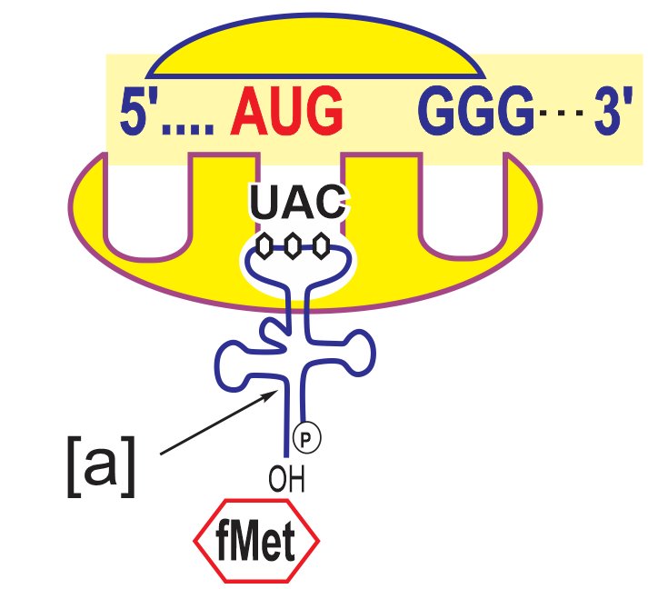  I. Phân tử có đầu 5’ – 3’ chính là mRNA .  II. Ribosome đang ở giai đoạn đầu quá trình dịch mã và đã giải mã đươc 1 amino acid.  III. (a) chính là codon mở đầu của tRNA.  IV. Khi ribosome dịch chuyển đến cuối gặp codon GGG thì quá trình dịch mã này sẽ kết thúc.  A. 1. B. 2. C. 3. D. 4. | Đáp án đúng: I - II  Giải thích câu sai:  III. (a) chính là phân tử tRNA.  IV. Khi ribosome dịch chuyển đến cuối gặp codon GGG thì quá trình dịch mã này sẽ kết thúc. → codon GGG/mRNA này chưa phải là codon kết thúc nên chưa kết thúc dịch mã.
 | <TNNLC> Giả sử gene B ở sinh vật nhân thực gồm 2400 nucleotide và có số nucleotide loại Adenine (A) gấp 3 lần số nucleotide loại Guanine (G). Một đột biến điểm xảy ra làm cho gene B bị đột biến thành alelle b. Alelle b có chiều dài không đổi nhưng giảm đi 1 liên kết hydrogene so với gene B. Số lượng từng loại nucleotide của alelle b là:  A. A = T = 899, G = C = 301.  B. A = T = 299, G = C = 901.  C. A = T = 901, G = C = 299.  D. A = T = 301, G = C = 899. | Đáp án đúng: C  Gene B $\left|\begin{aligned}&2A+2G=2400 \\ &A=3G\end{aligned}\right.$→$\left|\begin{aligned}&G_{B}=C_{B}=300 \\ &A_{B}=T_{B}=900\end{aligned}\right.$  Gene B đột biến thành b có N_{b} = N_{B} (do chiều dài không đổi) và có H_{đb} = H - 1 → đột biến thay thế 1 cặp G - C bằng 1 cặp A - T (G - C bằng T - A hoặc C - G bằng A - T hay T - A).  Vậy số nucleotide từng loại của gene đột biến b $\left|\begin{aligned}&G_{b}=C_{b}=G_{B}-1=299 \\ &A_{b}=T_{b}=A_{B}+ 1=901\end{aligned}\right.$

Phần II. Trắc nghiệm đúng sai. Thí sinh trả lời từ câu 1 đến câu 4. Trong mỗi ý A), B), C), D) ở mỗi câu thí sinh chọn đúng hoặc sai.

 | <TNĐS> Hình mô tả một giai đoạn của dịch mã:  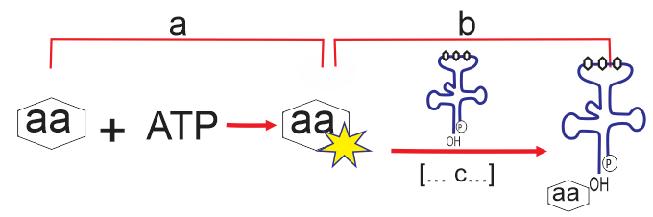  Mỗi nhận định sau đây là Đúng hay Sai về hình này?  A. Giai đoạn (a) là amino acid được hoạt hóa bởi năng lượng ATP.  B. Giai đoạn (b) là liên kết giữa amino acid hoạt hóa với tRNA nhờ enzyme.  C. (c) là enzyme xúc tác sự liên kết giữa tRNA và amino acid tương ứng.  D. Nếu tRNA này mang amino acid fMet thì có đối mã sẽ là 3’UAC5’. | Đáp án đúng: A-B-C-D
 | <TNĐS> Hình sau đây mô tả một cơ chế di truyền ở cấp độ phân tử ở sinh vật. Mỗi nhận định sau đây là Đúng hay Sai về hình này?  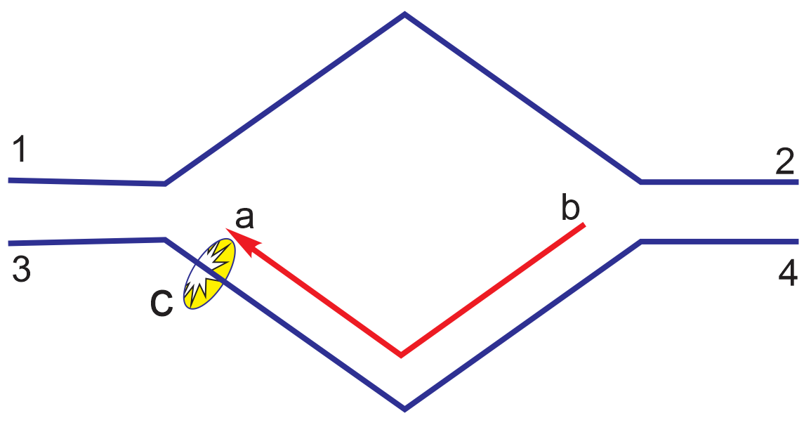  A. Mạch 3-4 có chiều 5’-3’.  B. Mạch 1-2 có tình tự nucleotide giống với trình tự nucleotide giống mạch b-a chỉ khác bởi T/mạch 1-2 là U/mạch b-a được tổng hợp.  C. Enzyme C đóng vai trò là tháo xoắn và xúc tác sự liên kết các nucleotide (A, U, G, C) với các nucleotide (T, A, C, G) trên mạch gốc của gene.  D. Phân tử b-a sau khi tổng hợp xong sẽ tham gia trực tiếp vào quá trình dịch mã để tổng hợp protein. | Đáp án đúng: A – C  B. Mạch 1-2 (mạch bổ sung , dựa trên mạch làm khuôn 4-3 có chiều 3’-5’ thì mạch 2-1 có chiều 5’-3’ → 1-2 có chiều 3’-5’) có tình tự nucleotide giống với trình tự nucleotide giống mạch a-b chỉ khác bởi T/mạch 1-2 là U/mạch a-b được tổng hợp.  → mạch bổ sung 2-1 có trình tự giống mRNA (a-b), đọc ngược thì đúng, mạch bổ sung đọc ngược mà mRNA đọc xuôi thì sai.  D. Phân tử a-b sau khi tổng hợp xong sẽ tham gia trực tiếp vào quá trình dịch mã để tổng hợp protein.  + Nếu nhân sơ trực tiếp tham gia dịch mã.  + Nếu nhân thực phải qua giai đoạn cắt intron mới tổng dịch mã được.
 | <TNĐS> Hình sau đây mô tả quá trình phiên mã ngược:  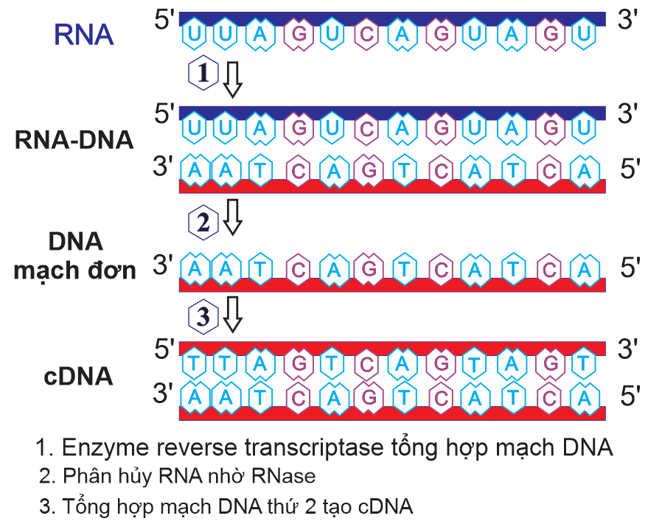  Mỗi nhận định sau đây là Đúng hay Sai về hình này?  A. Giai đoạn [1] là phiên mã ngược, từ mRNA → mạch thứ nhất DNA nhờ enzyme phiên mã ngược reverse transcriptase.  B. Giai đoạn [II] cắt bỏ mRNA ra khỏi mạch đơn DNA nhờ enzyme Rnase H.  C. Giai đoạn [III] sử dụng mạch đơn DNA làm khuôn để tổng hợp mạch 2 bổ sung mạch đơn DNA thứ nhất theo nguyên tắc bổ sung.  D. Để tạo ra các virus mới thì phân tử cDNA (được tổng hợp nhờ phiên mã ngược) thực hiện phiên mã, dịch mã nhờ nguyên liệu, enzyme và năng lượng từ virus cung cấp để tạo mRNA virus và protein để tạo các virus mới. | Đáp án đúng: A – B – C  D. Để tạo ra các virus mới thì phân tử cDNA (được tổng hợp nhờ phiên mã ngược) thực hiện phiên mã, dịch mã nhờ nguyên liệu, enzyme và năng lượng từ virus cung cấp để tạo mRNA virus và protein. → tất cả những nguyên liệu, năng lượng và có thể enzyme lấy từ tế bào chủ.
 | <TNĐS> Hình sau đây mô tả gene bình thường (H) và gene đột biến (H1).  - Gene H:  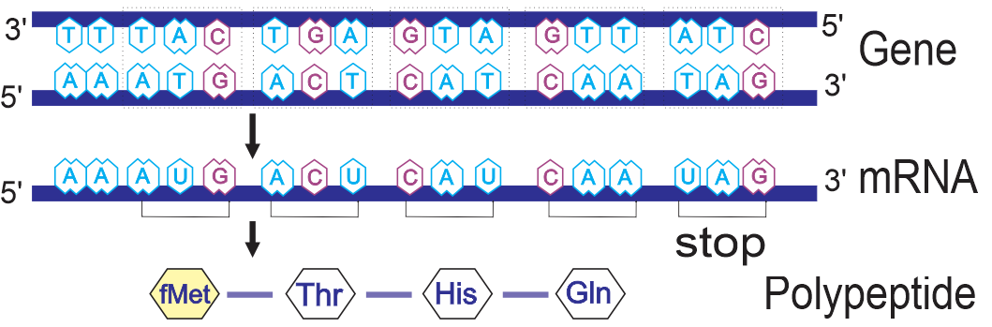  - Gene H1:  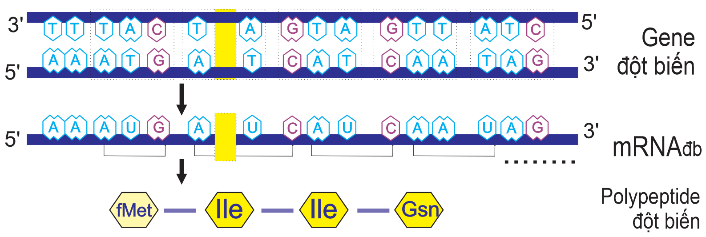  Mỗi nhận định sau đây là Đúng hay Sai về hình này?  A. Gene H1 là đột biến mất 1 cặp nucleotide.  B. Sản phẩm của alelle đột biến không thay đổi so với sản phẩm alelle bình thường .  C. Đột biến của H1 thường làm thay đổi nhiều amino acid.  D. Đột biến này thường không có ý nghĩa trong tiến hóa và chọn giống, vì nó không mang lại lợi ích cho sinh vật nên bị chết. | Đáp án đúng: A - C  B. Sản phẩm của alelle đột biến không thay đổi so với sản phẩm alelle bình thường → thay đổi từ vị trí bb chứa nucleotide đột biến trở về sau.  D. Đột biến này thường không có ý nghĩa trong tiến hóa và chọn giống, vì nó không mang lại lợi ích cho sinh vật nên bị chết. → Mọi đb đều có thể có lợi, hại hoặc trung tính.

Phần III. Trắc nghiệm trả lời ngắn. Thí sinh trả lời từ câu 1 đến câu 6. Trong mỗi ý A), B), C), D) ở mỗi câu thí sinh chọn đúng hoặc sai.

 | <TNTLN> Cho các nhận định sau đây về DNA ở sinh vật:  - Trên mạch kép các nucleotide liên kết với nhau bằng liên kết hydrogene.  - Giữa nhóm nitrogen base của các nucleotide trên 2 mạch theo nguyên tắc bổ sung.  - Liên kết hydrogene không bền vững nhưng số lượng liên kết lại rất lớn nên DNA ổn định.  - Liên kết hydrogene không bền nên dễ phát vỡ để thực hiên chức năng nhân đôi, phiên mã.  - Nhờ nguyên tắc bổ sung nên DNA có thể được truyền đạt nguyên vẹn sang DNA con.  Có bao nhiêu nhận định đúng về cấu trúc và chức năng của DNA?  ĐÁP ÁN: 5 | + Trên mạch kép các nucleotide liên kết với nhau bằng liên kết hydrogene giữa nhóm nitrogen base của các nucleotide trên 2 mạch theo nguyên tắc bổ sung. Tuy liên kết hydrogene không bền vững nhưng số lượng liên kết lại rất lớn nên đảm bảo cấu trúc không gian của DNA được ổn định và dễ dàng cắt đứt trong quá trình tự sao, phiên mã.  + Các nucleotide có khả năng liên kết theo nguyên tắc bổ sung (NTBS) nên thông tin trong DNA có thể được truyền đạt nguyên vẹn sang DNA con (nhờ cơ chế nhân đôi) và sang mRNA (nhờ phiên mã) và từ mRNA được dịch mã thành các phân tử protein.
 | <TNTLN> Một phân tử DNA có cấu trúc xoắn kép, giả sử phân tử DNA này có tỉ lệ ( A + T) : (G + C) = 1: 4 thì tỉ lệ phần trăm (%) nucleotide loại G của phân tử DNA bao nhiêu? (Hãy thể hiện kết quả bằng số thập phân và làm tròn đến 2 chữ số sau dấu phẩy)  ĐÁP ÁN: 40,00 | Đáp án đúng: 40,00
 | <TNTLN> Một gene cấu trúc thực hiện quá trình phiên mã liên tiếp 5 lần sẽ tạo ra bao nhiêu phân tử RNA thông tin (mRNA)?  ĐÁP ÁN: 5 | Đáp án đúng: 5
 | <TNTLN> Có bao nhiêu thành phần sau đây tham gia trực tiếp vào quá trình tổng hợp chuỗi polypeptide?  - Gene.  - mRNA.  - Amino acid.  - tRNA.  - Ribosome.  ĐÁP ÁN: 4 | Đáp án đúng: 4
 | <TNTLN> Một số nhận định về hình sau đây:  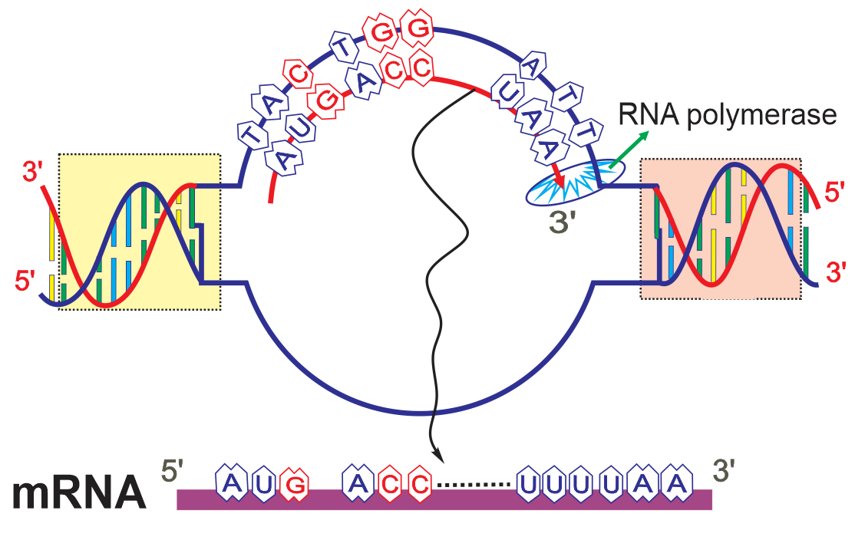  - Mạch 3’-5’ của gene là mạch khuôn/gốc tổng hợp mRNA.  - Mạch 5’-3’ ở vùng mã hóa của gene có trình tự nucleotide bổ sung với trình tự nucleotide trên mRNA.  - Enzyme phiên mã này là enzyme RNA polymerase.  - Trình tự nucleotide trên mạch bổ sung của gene này là AUG ACC … UUU UUA.  - Trình tự nucleotide trên toàn mRNA từ đoạn đầu đến đoạn kết thúc là 5’AUG ACC … UUU UUA3’.  Bao nhiêu nhận định trên đúng với hình này?  ĐÁP ÁN: 2 | - Mạch 5’-3’ ở vùng mã hóa của gene có trình tự nucleotide bổ sung với trình tự nucleotide trên RNA. → Trình tự nucleotide giống mạch bổ sung 5’-3’ chỉ thay đổi bởi U/RNA là T/mạch bổ sung.  - Trình tự nucleotide trên mạch bổ sung của gene này là AUG ACC … UUU UUA. → mạch bổ sung phải ATG ACC … TTT TTA.  - Trình tự nucleotide trên RNA từ đoạn đầu đến đoạn kết thúc là 5’AUG ACC … UUU UUA3’.  → thực tế trước bộ ba mở đầu và kết thúc còn có đoạn nucleotide trước bộ ba mở đầu và sau bộ ba kết thúc.
 | <TNTLN> Một gene (B) ở sinh vật nhân sơ có Adenine (A) bằng 300 nucleotide, Guanine (G) chiếm 40%. Đột biến thay thế 1 cặp nucleotide thứ 23 là A - T bằng G - C làm cho bộ ba đột biến mã hóa amino acid khác so với bộ ba khi chưa đột biến và trở thành gene đột biến (b). Chuỗi polypeptide do gene đột biến (b) tổng hợp khác với chuỗi polypeptide do gene bình thường (B) ở amino acid thứ mấy (không tính amino acid mở đầu)?  ĐÁP ÁN: 7 | Chú ý:  Cách tính vị trí bộ ba = (vị trí cặp nucleotide đột biến )/3 = y.  + Nếu y ∈ N* → vị trí cặp nucleotide đột biến đó thuộc bộ ba thứ y.  + Nếu y ≠ N* → vị trí cặp nucleotide đột biến đó thuộc bộ ba = lấy phần nguyên của y + 1  Đột biến thay thế cặp nucleotide số 23 ∈ bộ ba số 8 (23/3 = 10,667 → thuộc bộ ba số 11)  → poly đột biến khác poly bình thường ở aa thứ 10.  ĐÁP ÁN:7

